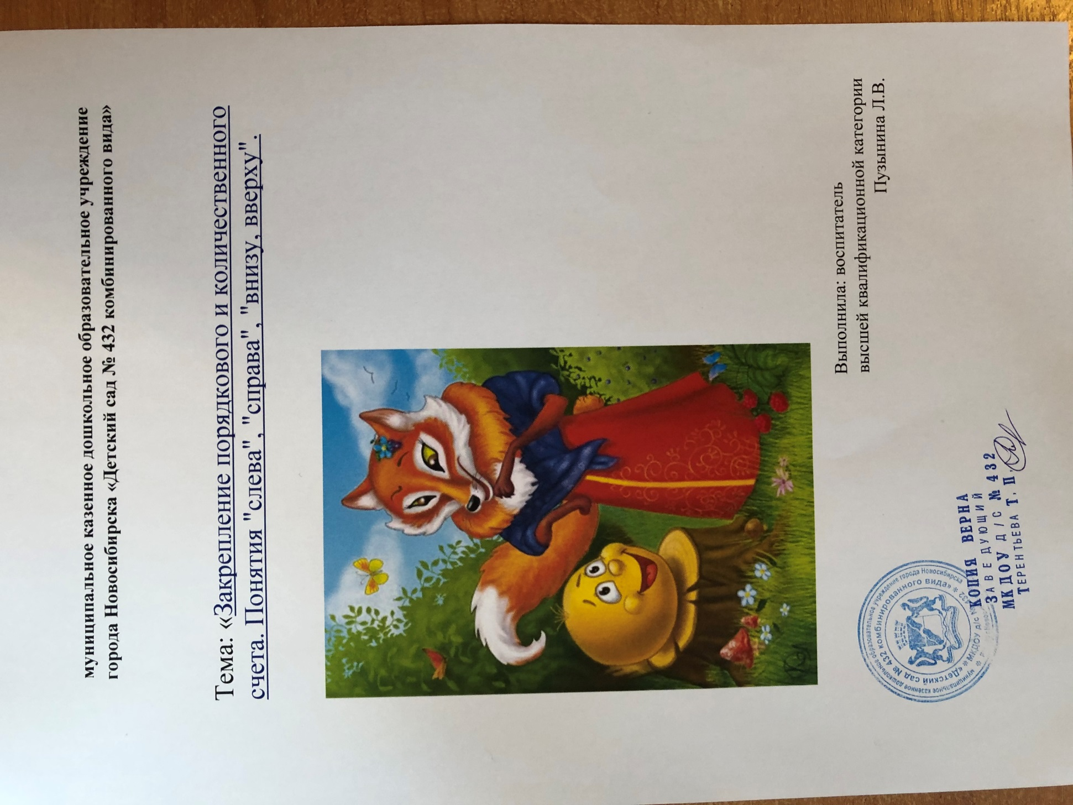

Задачи:
- Совершенствовать навыки количественного и порядкового счета в пределах 10
- Формировать умение детей различать вопросы «Сколько?», «Который по счёту?», «На котором месте?» и правильно отвечать на них.
- Воспитывать у детей умение добиваться поставленных целей, навыки работы в группах, самостоятельность, желание прийти на помощь, быть чутким к чужой беде.
- Развивать логическое мышление, познавательную деятельность детей, внимание, память

-Ребята, вы знаете сказки? Насколько хорошо я сейчас проверю:
Загадки: 1. Лечит маленьких детей,
Лечит птичек и зверей.
Сквозь очки свои глядит
Добрый доктор…
2.Носик круглый пятачком, им в земле удобно рыться.
Хвостик маленький крючком, вместо туфелек – копытца.
Трое их. И до чего же братья дружные похожи.
Отгадайте без подсказки, кто герои этой сказки?
3. Толстяк живет на крыше,
Летает он всех выше.
4.Она красива и мила, а имя её от слова «зола».
5.На сметане мешен, на окошке стужен,
Круглый бок, румяный бок, покатился…
-Все эти сказки оканчиваются хорошо? Жалко Колобка, всё- таки он неплохой. А хвастался оттого, что рядом с ним не было друзей, которые подсказали бы Колобку, что такое поведение доводит до беды. Давайте мы поможем Колобку?
(Под сказочную музыку)
Раз и два, и пять, и восемь, в сказку всех мы переносим.
И вниз, и ввысь, и вниз, и ввысь – в сказку мы перенеслись.
- Катится Колобок, катится и вдруг увидел зайца, который расставлял игрушки:
Рядом с мартышкой - плюшевый мишка,
Рядом с лисой – зайка косой.
Следом за ними – ёж и лягушка.
Сколько на полке поместилось игрушек?
- Ребята, какую цифру нужно поставить?
-Колобок, Колобок, я тебя съем!
Что ты, заяц, я вижу ты чем-то озабочен, давай я тебе помогу.
Игра «На каком месте?»: Какая игрушка стоит на пятом месте?
На котором по счету месте стоит мишка?
На котором по счету месте лягушка?
Какая игрушка на третьем месте?
Сколько нужно принести зайцу морковок, чтобы угостить всех зверюшек?
- Поскакал заяц в огород, а Колобок покатился дальше. Увидал волка, который сидел на перекрестке трех дорог. Что сказал волк Колобку грозно?
-Подожди, волк, давай лучше я тебе помогу.
-Хорошо, игра «Укажи мне самую короткую дорогу до моего логова».
-Ребята, что нужно сделать, чтобы выбрать дорогу?

(Дети измеряют, показывают)
- Спасибо, я побежал, меня ждут.
- Физ.пауза: - Быстро встаньте, улыбнитесь, выше, выше потянитесь.
Ну-ка, плечи распрямите, поднимите, опустите.
Влево, вправо повернулись, рук коленями коснулись.
Сели- встали, сели- встали, по дорожке побежали.
-И прикатился Колобок к медведю, который что-то рисовал. Рассердился медведь и зарычал сердито, как?
-Не серчай, мишка, мы тебе сейчас поможем нарисовать картинку.
Математический диктант: слева в верхнем углу – солнце
Справа в верхнем углу – облако
Слева в нижнем углу – домик
Справа в нижнем углу- елка
Где осталось свободное место? (В центре)
Нарисуйте медведю друга.
- Уф, лапы устали!
- Ребята, давайте научим медведя игре с пальчиками:
Пальчики уснули, в кулачок свернулись правая рука – кулачок
Раз, два, три, четыре, пять – захотели поиграть отгибаем пальчики, шевелим ими
Разбудили дом соседей, там проснулись шесть и семь левая рука по тексту
Восемь, девять, десять – веселятся все покрутить руками
Но пора обратно всем: десять, девять, восемь, семь закрываем пальчики
Шесть- калачиком свернулся, пять зевнул и отвернулся,
Четыре, три, два, один – снова в домиках мы спим! Поднять руки, сжатые в кулаки
(Дарим медведю рисунки)
- Катится Колобок, а навстречу ему лиса. Что она ему говорит? Ребята, что сделать, чтобы лиса стала добрее? (ответы) Попробуем угостить сладостями!
(Выкладываем из десяти палочек сладостей: мороженое, печенье, торт и т.п.
-Лиса от таких щедрот пришла в восторг и не стала Колобка есть. Так и докатился Колобок до внучки цел и невредим. Хотите узнать, как звали внучку?
Выпишите буквы из верхнего ряда цветов в точно такие же в нижний ряд и прочтем имя (Маша)
- Тут и сказке – конец, кто помогал Колобку, тот молодец!
Звучит песенка о дружбе.

